T.C
SARIÇAM KAYMAKAMLIĞI
FATIMA ZEHRA KIZ ANADOLU İMAM HATİP LİSESİ MÜDÜRLÜĞÜ

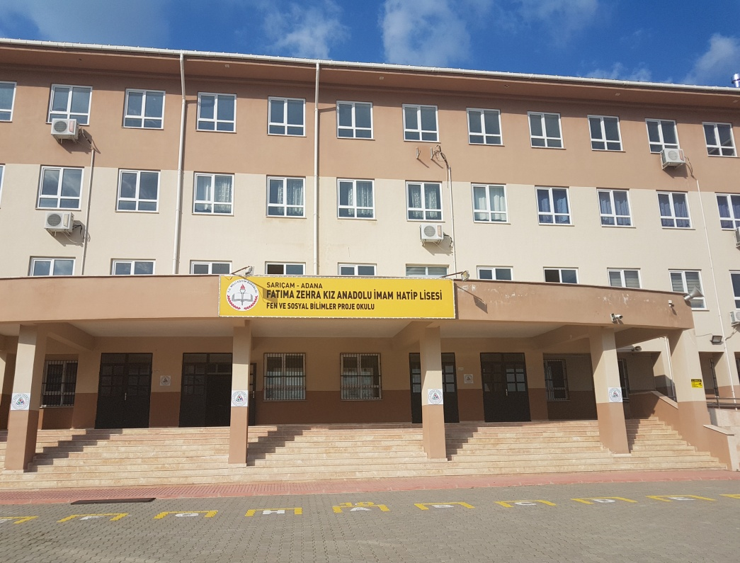

2019-2023 STRATEJİK PLANI

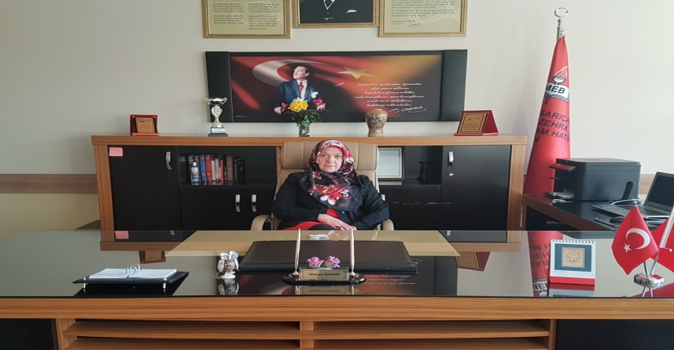
Eğitim sistemimiz, yeni yaklaşım ve yöntem, tekniklerle 21.Yüzyılda büyük bir dönüşüm yaşamaktadır. Gerek dünyada, gerekse ülkemizde ortaya çıkan yeni türden gereksinimlere karşılık verebilecek bir eğitim-öğretim ortamı hazırlamak eğitim sürecini paylaşan tüm okul toplumunun asli ve vazgeçilmez görevi haline gelmiştir.
Bizler, Fen ve Sosyal Bilimler Programı Uygulayan Proje okulu olarak yönetici, öğretmen destek personeli öğrencileri ve velileri olarak bu değişim sürecinde üzerimize düşen sorumlulukları yerine getirmeyi ülkemizin ve toplumumuzun geleceği açısından bir fırsat ve topluma karşı bir borç olarak algılamaktayız. Bu borcun ödenme yeri de, eğitim-öğretim hizmetlerini yürütmek için kurumsallaşmış olan okul ortamıdır. Okulu çağın gereklerine uygun olarak eğitim-öğretime hazırlamak, okulda Milli Eğitimin amaçlarına uygun olarak bir öğrenme ve eğitim ortamı yaratmak, bu ortamı tüm paydaşlar için çekici hale getirmek de görevlerimiz arasındadır.
İmam Hatip ortaokulu Stratejik Planı (2019-2023)’da belirtilen amaç ve hedeflere ulaşmamızın okulumuzun gelişme ve kurumsallaşma süreçlerine önemli katkılar sağlayacağına inanmaktayız.
Planın hazırlanmasında büyük emek ve çaba sarf eden Okul Müdür Yardımcısı Fadime AYDIN YILMAZ’a, Stratejik Plan Koordinasyon ekibine, öğretmen, öğrenci ve velilerimize teşekkürü bir borç bilirim.

Sümeyya ÖZDEMİR
Okul Müdürü

İçindekiler
Sunuş 3
İçindekiler 4
BÖLÜM I: GİRİŞ ve PLAN HAZIRLIK SÜRECİ 5
BÖLÜM II: DURUM ANALİZİ 6
Okulun Kısa Tanıtımı * 6
Okulun Mevcut Durumu: Temel İstatistikler 7
PAYDAŞ ANALİZİ 12
GZFT (Güçlü, Zayıf, Fırsat, Tehdit) Analizi 14
Gelişim ve Sorun Alanları 16
BÖLÜM III: MİSYON, VİZYON VE TEMEL DEĞERLER 19
MİSYONUMUZ * 19
VİZYONUMUZ * 19
TEMEL DEĞERLERİMİZ * 19
BÖLÜM IV: AMAÇ, HEDEF VE EYLEMLER 21
TEMA I: EĞİTİM VE ÖĞRETİME ERİŞİM 21
TEMA II: EĞİTİM VE ÖĞRETİMDE KALİTENİN ARTIRILMASI 24
TEMA III: KURUMSAL KAPASİTE 28
V. BÖLÜM: MALİYETLENDİRME 32
EKLER: 34

BÖLÜM I: GİRİŞ ve PLAN HAZIRLIK SÜRECİ
2019-2023 dönemi stratejik plan hazırlanması süreci Üst Kurul ve Stratejik Plan Ekibinin oluşturulması ile başlamıştır. Ekip tarafından oluşturulan çalışma takvimi kapsamında ilk aşamada durum analizi çalışmaları yapılmış ve durum analizi aşamasında paydaşlarımızın plan sürecine aktif katılımını sağlamak üzere paydaş anketi, toplantı ve görüşmeler yapılmıştır.
Durum analizinin ardından geleceğe yönelim bölümüne geçilerek okulumuzun amaç, hedef, gösterge ve eylemleri belirlenmiştir. Çalışmaları yürüten ekip ve kurul bilgileri altta verilmiştir.

STRATEJİK PLAN ÜST KURULU

Üst Kurul Bilgileri |  | Ekip Bilgileri
Adı Soyadı | Unvanı | Adı Soyadı | Unvanı
Sümeyya ÖZDEMİR | Okul Müdürü | Esma BARUĞ | Öğretmen
Fadime AYDIN YILMAZ | Müdür Yardımcısı | Fatoş SAÇLI | Öğretmen
ALİ CANBOLAT | Öğretmen | Özgür KORKMAZ | Öğretmen
FIRAT KAYA | Öğretmen | Abdullah SARIASLAN | Öğretmen

BÖLÜM II: DURUM ANALİZİ
Durum analizi bölümünde okulumuzun mevcut durumu ortaya konularak neredeyiz sorusuna yanıt bulunmaya çalışılmıştır.
Bu kapsamda okulumuzun kısa tanıtımı, okul künyesi ve temel istatistikleri, paydaş analizi ve görüşleri ile okulumuzun Güçlü Zayıf Fırsat ve Tehditlerinin (GZFT) ele alındığı analize yer verilmiştir.

Okulun Kısa Tanıtımı *
Okulumuz 2014 yılında eğitim-öğretime açılmış olup konumu itibariyle Adana’nın en gözde ve ulaşım konusunda en rahat bölgesinde Şehir Hastanesi’nin tam karşısında Çukurova Üniversitesi’nin girişinde kurulmuştur. Adana´nın her yerine servis imkanı, Çukurova Üniversitesi´ne giden her türlü otobüs ve dolmuş ile ulaşım kolaylığı sağlamaktadır. 200 Kişilik Kız Öğrenci Pansiyonunun inşaatı bitmiş olup çok yakında öğrencilerimize hizmet etmeye başlayacaktır. 32 derslik, 4 Fen laboratuvarı, 2 kütüphane, 1 Spor salonu, 1 Kantin, 1 Revir, 1 Çok Amaçlı Salon ve her dersin çalışma atölyeleri ile okulumuz çok geniş imkanlara sahiptir. Okulumuz 2018- 2019 eğitim-öğretim yılından itibaren Fen ve Sosyal Bilimler Programı Uygulayan Proje okulu olarak yeni bir vizyon kazanmıştır. Proje okulu kapsamında 2018-2019 eğitim-öğretim yılında 5sınıf açılmış olup 150 öğrenci sınav puanı ile yerleşmiş olup bundan sonraki eğitim öğretim yılında da bu şekilde devam edecektir. Okulumuz öğretmenleri proje kapsamında seçilmiş olup hepsi alanında uzman kişilerdir. Okulumuzda ERASMUS PLUS, TÜBİTAK-4006/4007 proje çalışmaları uygulanmaktadır. Okulumuzda öğrencilerimizin yeteneklerine göre Tekvando, Hentbol, Voleybol gibi çeşitli sportif faaliyetler yapılmaktadır. Öğrencilerimizin sanatsal yeteneklerini geliştirmek üzere hat, tezhip, ebru ve yaratıcı yazarlık, kodlama üzerine de çeşitli atölye çalışmaları yapmaktayız.

Okulun Mevcut Durumu: Temel İstatistikler

Okul Künyesi
Okulumuzun temel girdilerine ilişkin bilgiler altta yer alan okul künyesine ilişkin tabloda yer almaktadır.

Temel Bilgiler Tablosu- Okul Künyesi
İli: Adana |  |  |  | İlçesi: Sarıçam
Adres: | Balcalı Mahallesi, Mithat Özhan Bulvarı, 72 Sarıçam/Adana |  |  | Coğrafi Konum (link)*: |  | https://www.google.com/maps/place/Fat%C4%B1ma+Zehra+K%C4%B1z+Anadolu+%C4%B0mam+Hatip+Lisesi/@37.0324842,35.348151,16z/data=!4m12!1m6!3m5!1s0x15288e608dc10525:0x4dbbfc6bff70e76a!2sFat%C4%B1ma+Zehra+K%C4%B1z+Anadolu+%C4%B0mam+Hatip+Lisesi!8m2!3d37.0315721!4d35.3499553!3m4!1s0x15288e608dc10525:0x4dbbfc6bff70e76a!8m2!3d37.0315721!4d35.3499553
Telefon Numarası: | 322 344 13 20 |  |  | Faks Numarası: |  | 322 344 13 24
e- Posta Adresi: | 758160@meb.k12.tr |  |  | Web sayfası adresi: |  | http://fatimazehraakihl.meb.k12.tr
Kurum Kodu: | 758160 |  |  | Öğretim Şekli: |  | Tam Gün
Okulun Hizmete Giriş Tarihi : 2014 |  |  |  | Toplam Çalışan Sayısı *
Öğrenci Sayısı: | Kız | 700 |  | Öğretmen Sayısı | Kadın | 25
 | Erkek | - |  |  | Erkek | 24
 | Toplam | 700 |  |  | Toplam | 49
Derslik Başına Düşen Öğrenci Sayısı |  |  | :27 | Şube Başına Düşen Öğrenci Sayısı |  |  | :27
Öğretmen Başına Düşen Öğrenci Sayısı |  |  | : 13 | Şube Başına 30’dan Fazla Öğrencisi Olan Şube Sayısı |  |  | :7
Öğrenci Başına Düşen Toplam Gider Miktarı* |  |  |  | Öğretmenlerin Kurumdaki Ortalama Görev Süresi |  |  | 4

Çalışan Bilgileri
Okulumuzun çalışanlarına ilişkin bilgiler altta yer alan tabloda belirtilmiştir.
Çalışan Bilgileri Tablosu*
Unvan* | Erkek | Kadın | Toplam
Okul Müdürü ve Müdür Yardımcısı | 1 | 2 | 3
Sınıf Öğretmeni | - | - | -
Branş Öğretmeni | 24 | 25 | 49
Rehber Öğretmen | - | 1 | 1
İdari Personel | 1 | - | 1
Yardımcı Personel | 1 | 4 (işkur) | 5
Güvenlik Personeli | - | 1 (işkur) | 1
Toplam Çalışan Sayıları | 27 | 33 | 60

Okulumuz Bina ve Alanları
Okulumuzun binası ile açık ve kapalı alanlarına ilişkin temel bilgiler altta yer almaktadır.

Okul Yerleşkesine İlişkin Bilgiler
Okul Bölümleri * |  | Özel Alanlar | Var | Yok
Okul Kat Sayısı | 3 | Çok Amaçlı Salon | Var
Derslik Sayısı | 32 | Çok Amaçlı Saha | Var
Derslik Alanları (m2) | 54 m2 | Kütüphane | Var
Kullanılan Derslik Sayısı | 26 | Fen Laboratuvarı | Var
Şube Sayısı | 26 | Bilgisayar Laboratuvarı |  | Yok
İdari Odaların Alanı (m2) | 143.4 m2 | İş Atölyesi | Var
Öğretmenler Odası (m2) | 74.1 m2 | Beceri Atölyesi | Var
Okul Oturum Alanı (m2) | 1969m2 | Pansiyon | Var
Okul Bahçesi (Açık Alan)(m2) | 7876m2
Okul Kapalı Alan (m2) | 1969m2
Sanatsal, bilimsel ve sportif amaçlı toplam alan (m²) | 531m2
Kantin (m2) | 83.5 m2
Tuvalet Sayısı | 24
Diğer (………….)

Sınıf ve Öğrenci Bilgileri
Okulumuzda yer alan sınıfların öğrenci sayıları alttaki tabloda verilmiştir.

SINIFI | Kız | Erkek | Toplam | SINIFI | Kız | Erkek | Toplam
9/A | 30 | 0 | 30 | 11/A | 20 | 0 | 20
9/B | 31 | 0 | 31 | 11/B | 24 | 0 | 24
9/C | 29 | 0 | 29 | 11/C | 24 | 0 | 24
9/D | 30 | 0 | 30 | 11/D | 21 | 0 | 21
9/E | 29 | 0 | 29 | 11/E | 27 | 0 | 27
9/F | 21 | 0 | 21 | 11/F | 27 | 0 | 27
10/A | 32 | 0 | 32 | 11/G | 13 | 0 | 13
10/B | 31 | 0 | 31 | 12/A | 26 | 0 | 26
10/C | 30 | 0 | 30 | 12/B | 15 | 0 | 15
10/D | 31 | 0 | 31 | 12/C | 25 | 0 | 25
10/E | 33 | 0 | 33 | 12/D | 28 | 0 | 28
10/F | 32 | 0 | 32 | 12/E | 28 | 0 | 28
10/G | 31 | 0 | 31 | 12/F | 20 | 0 | 20
 |  |  |  | 12/G | 12 | 0 | 12
*Sınıf sayısına göre istenildiği kadar satır eklenebilir.

Donanım ve Teknolojik Kaynaklarımız
Teknolojik kaynaklar başta olmak üzere okulumuzda bulunan çalışır durumdaki donanım malzemesine ilişkin bilgiye alttaki tabloda yer verilmiştir.

Teknolojik Kaynaklar Tablosu
Akıllı Tahta Sayısı | 45 | TV Sayısı | 3
Masaüstü Bilgisayar Sayısı | 6 | Yazıcı Sayısı | 4
Taşınabilir Bilgisayar Sayısı | 5 | Fotokopi Makinası Sayısı | 1
Projeksiyon Sayısı | 2 | İnternet Bağlantı Hızı | 25 Mbt

Gelir ve Gider Bilgisi
Okulumuzun genel bütçe ödenekleri, okul aile birliği gelirleri ve diğer katkılarda dâhil olmak üzere gelir ve giderlerine ilişkin son iki yıl gerçekleşme bilgileri alttaki tabloda verilmiştir.

Yıllar | Gelir Miktarı | Gider Miktarı
2016 | 35.200 | 35.200
2017 | 38.400 | 38.400

PAYDAŞ ANALİZİ
Kurumumuzun temel paydaşları öğrenci, veli ve öğretmen olmakla birlikte eğitimin dışsal etkisi nedeniyle okul çevresinde etkileşim içinde olunan geniş bir paydaş kitlesi bulunmaktadır. Paydaşlarımızın görüşleri anket, toplantı, dilek ve istek kutuları, elektronik ortamda iletilen önerilerde dâhil olmak üzere çeşitli yöntemlerle sürekli olarak alınmaktadır.

Paydaş anketlerine ilişkin ortaya çıkan temel sonuçlara altta yer verilmiştir * :

Öğrenci Anketi Sonuçları:
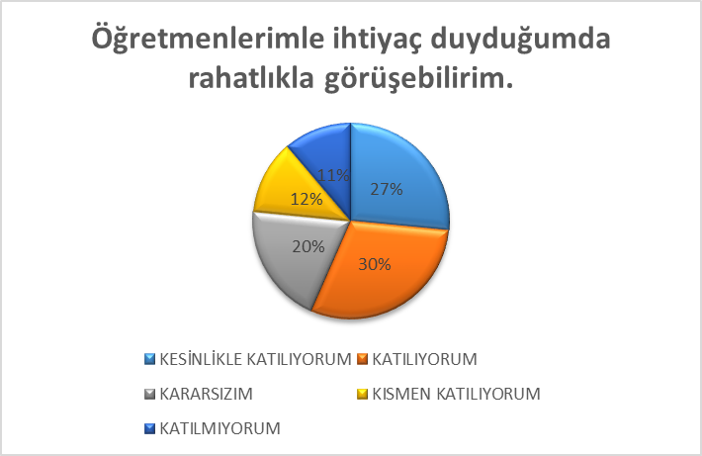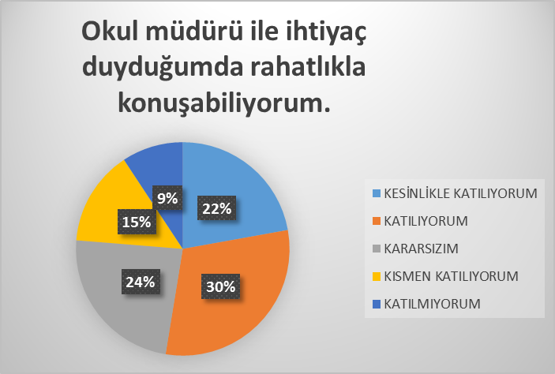
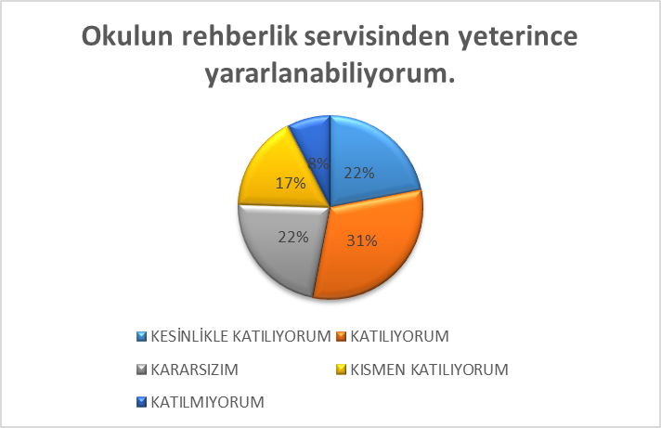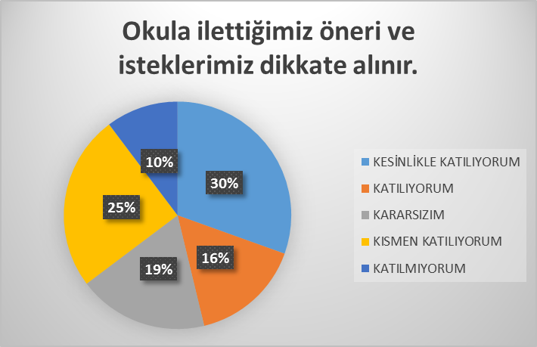
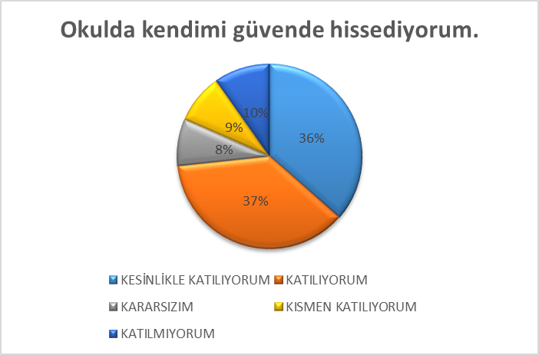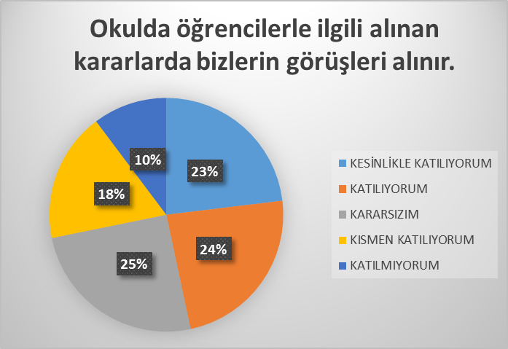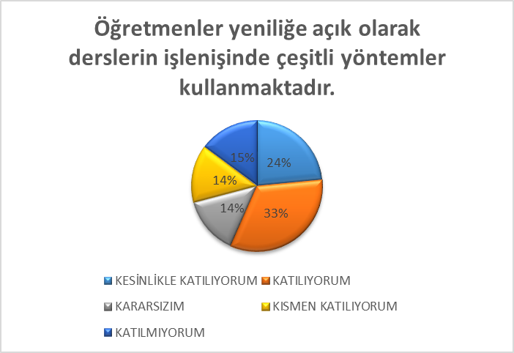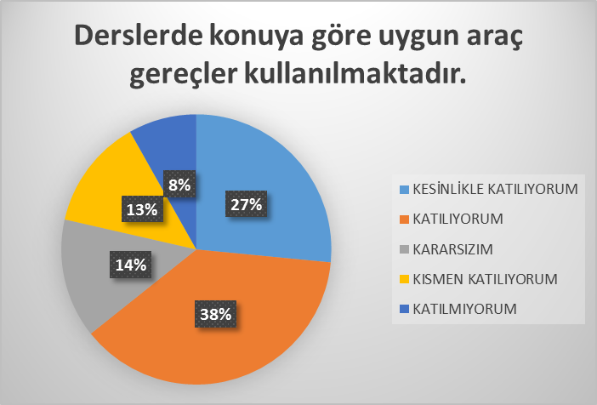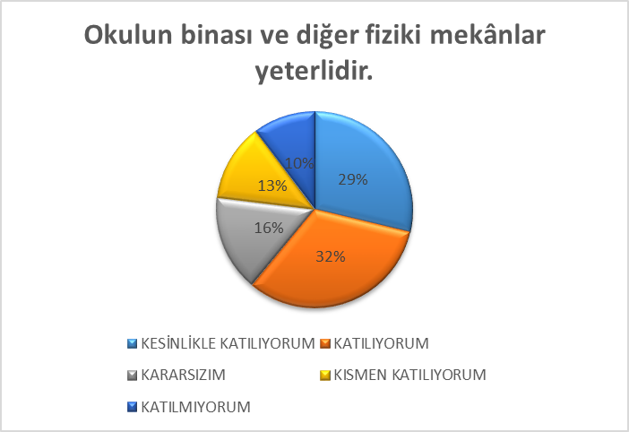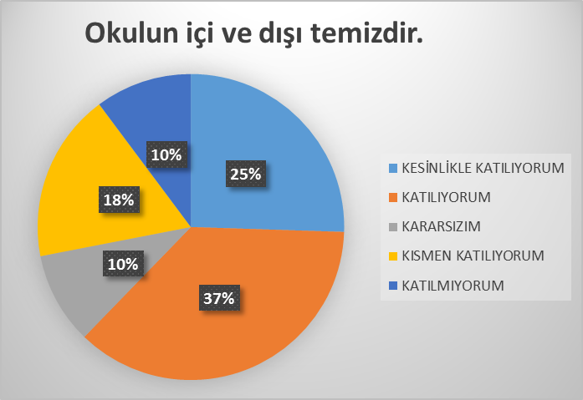
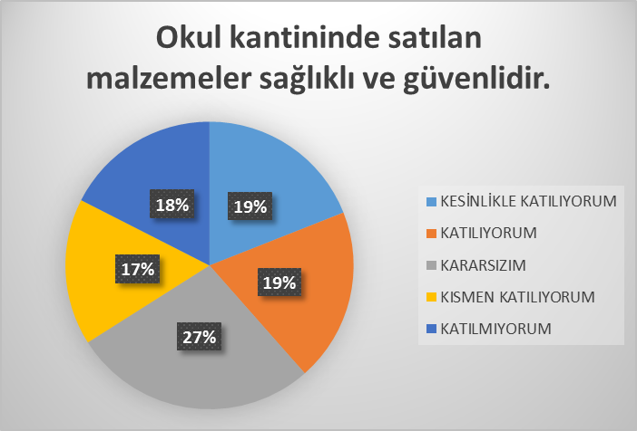
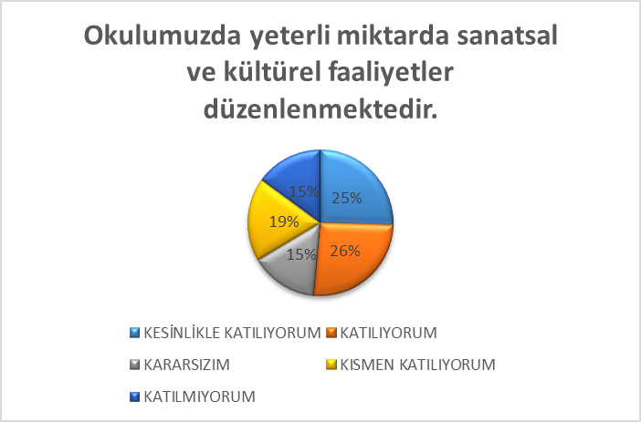
……

Öğretmen Anketi Sonuçları:
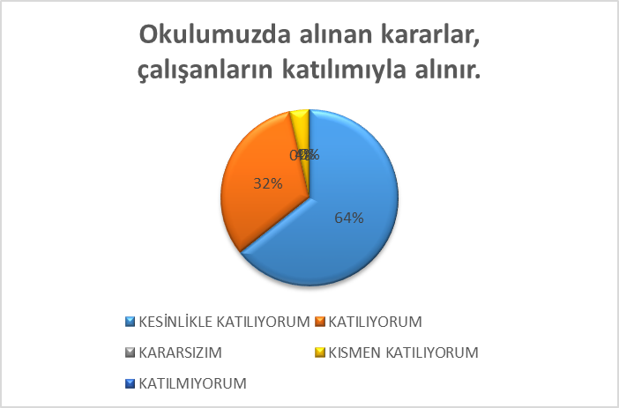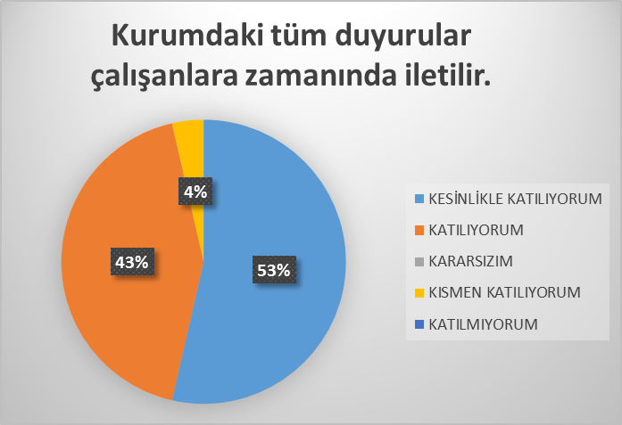
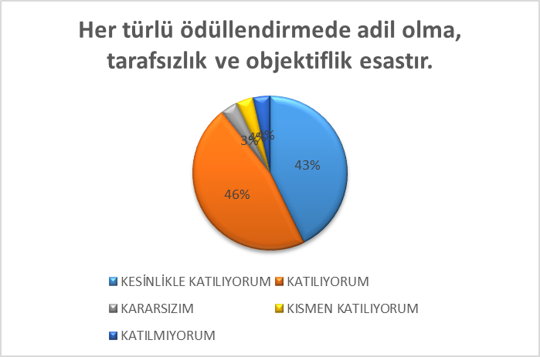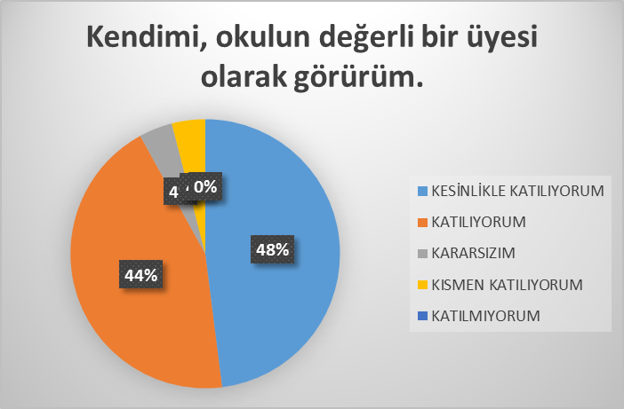
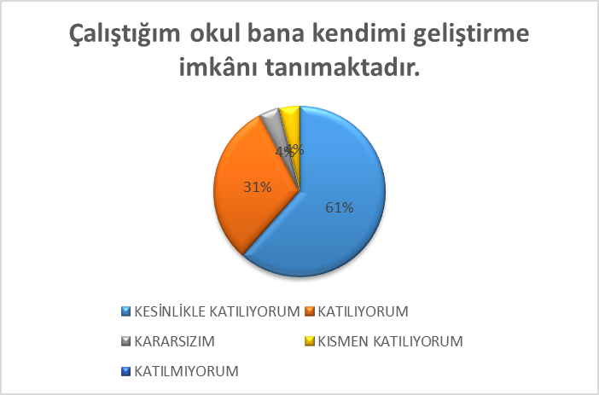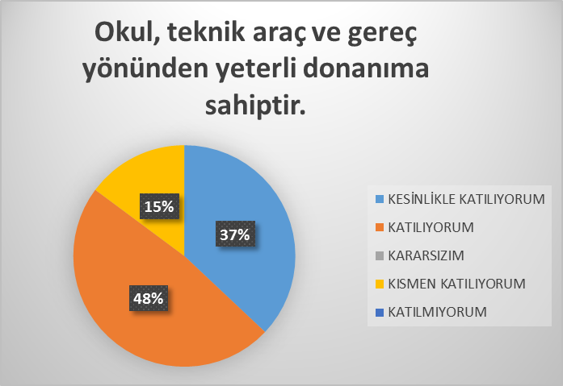
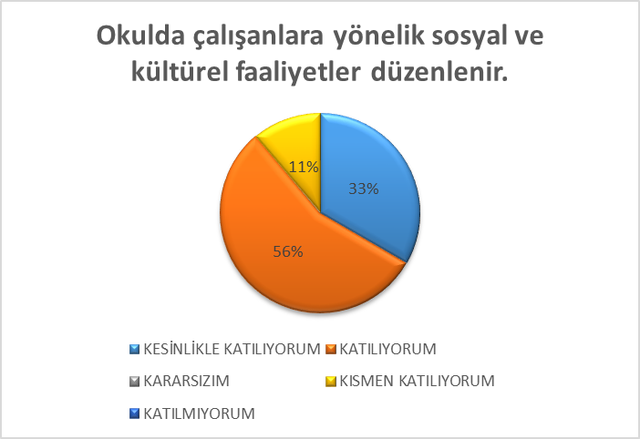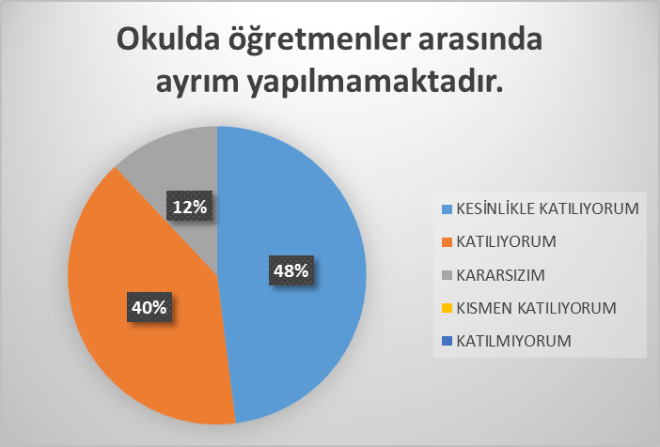

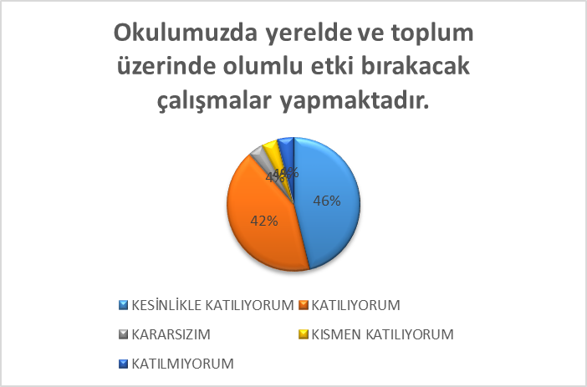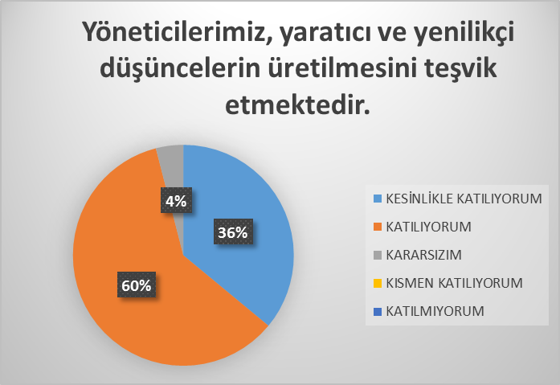

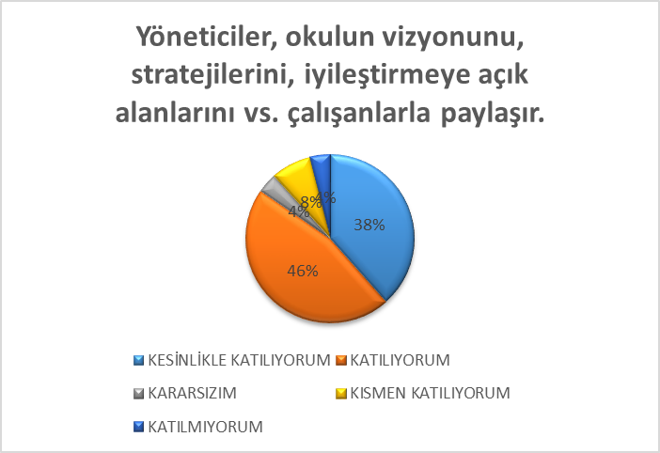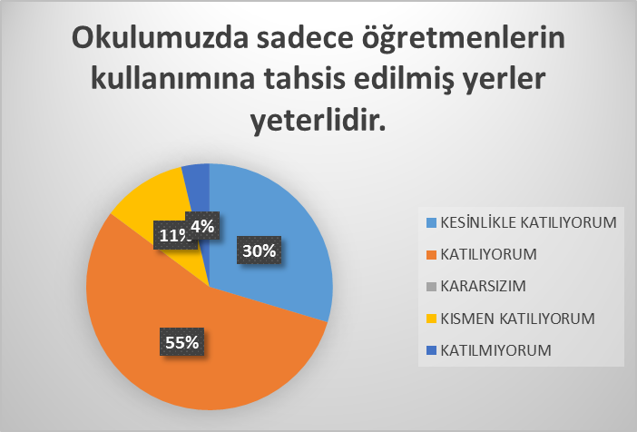

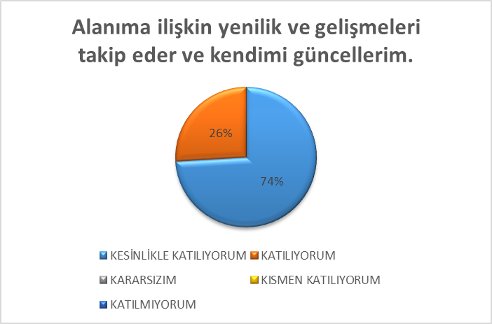

Veli Anketi Sonuçları:

GZFT (Güçlü, Zayıf, Fırsat, Tehdit) Analizi *
Okulumuzun temel istatistiklerinde verilen okul künyesi, çalışan bilgileri, bina bilgileri, teknolojik kaynak bilgileri ve gelir gider bilgileri ile paydaş anketleri sonucunda ortaya çıkan sorun ve gelişime açık alanlar iç ve dış faktör olarak değerlendirilerek GZFT tablosunda belirtilmiştir. Dolayısıyla olguyu belirten istatistikler ile algıyı ölçen anketlerden çıkan sonuçlar tek bir analizde birleştirilmiştir.
Kurumun güçlü ve zayıf yönleri donanım, malzeme, çalışan, iş yapma becerisi, kurumsal iletişim gibi çok çeşitli alanlarda kendisinden kaynaklı olan güçlülükleri ve zayıflıkları ifade etmektedir ve ayrımda temel olarak okul müdürü/müdürlüğü kapsamından bakılarak iç faktör ve dış faktör ayrımı yapılmıştır.

İçsel Faktörler *

Güçlü Yönler
Öğrenciler | Sınavla gelen nitelikli öğrenci profiline sahibiz.
Çalışanlar | İşini düzgün yapan insanlardan oluşmaktadır.
Veliler | İlgili ve alakalı velilere sahibiz.
Bina ve Yerleşke | Ulaşımı kolay gözde konumdadır.
Donanım | Eğitim öğretim materyali yönünden zengindir.
Bütçe | Okulumuz düzenli ödemesi yapılan kantin gelirine sahiptir.
Yönetim Süreçleri | Yöneticiler iş ahlakına sahiptir.
İletişim Süreçleri | Okul toplumu ihtiyaç duyduğunda ilgili bireylere rahatlıkla ulaşmaktadır.
vb

Zayıf Yönler
Öğrenciler | Öğrencilerimizin evleriyle okul mesafesi fazla olduğu için okul dışı etkinliklere fazla katılamamaları
Çalışanlar | Personel yetersizliği
Veliler | Okulda yapılan etkinliklere ve öğrencinin akademik başarısına ilgisizlik
Bina ve Yerleşke | Binanın coğrafi konuma uygun olarak yapılmaması. (Bodrum katın su alması)
Donanım | Bilgisayar laboratuvarının olmaması.
Bütçe | Mevcut bütçesi proje okulu için yeterli değildir.
Yönetim Süreçleri | Sürekli idari kadronun değişmesi.
İletişim Süreçleri | Sağlıklı iletişim becerisinin eksikliği
vb

Dışsal Faktörler *
Fırsatlar
Politik | Okulumuzun Fen ve Sosyal Bilimleri Proje uygulayan okul olması
Ekonomik | Düzenli kantin gelirimizin olması
Sosyolojik | Hem proje okulu hem de imam hatip olması toplumda gözde bir konuma getirmiştir.
Teknolojik | Hızlı bir internet ağına sahip akıllı tahtaların her sınıfta bulunması
Mevzuat-Yasal | Proje okulu olmamız sebebiyle Meb özel program uygulayan okullar yönetmeliğine tabi olmamız
Ekolojik | Okulumuzda hobi bahçelerinin olmasına olanak sağlayan geniş bir alanın olması, Sıfır Atık Projesinin uygulanması.

Tehditler
Politik | Eğitim yönetmeliklerinin çok hızlı değişmesi.
Ekonomik | Okulu destekleyecek hayırseverlerin bulunmaması.
Sosyolojik | Velilerin sosyo-kültürel durumlarının yetersiz olmaması.
Teknolojik | Sosyal medyanın bilinçli kullanılmaması, okulda kullanımının engellenememesi.
Mevzuat-Yasal | Sürekli değişken olması.
Ekolojik | Alt yapının ekolojik ortama uygun olmaması.

Gelişim ve Sorun Alanları
Gelişim ve sorun alanları analizi ile GZFT analizi sonucunda ortaya çıkan sonuçların planın geleceğe yönelim bölümü ile ilişkilendirilmesi ve buradan hareketle hedef, gösterge ve eylemlerin belirlenmesi sağlanmaktadır.
Gelişim ve sorun alanları ayrımında eğitim ve öğretim faaliyetlerine ilişkin üç temel tema olan Eğitime Erişim, Eğitimde Kalite ve kurumsal Kapasite kullanılmıştır. Eğitime erişim, öğrencinin eğitim faaliyetine erişmesi ve tamamlamasına ilişkin süreçleri; Eğitimde kalite, öğrencinin akademik başarısı, sosyal ve bilişsel gelişimi ve istihdamı da dâhil olmak üzere eğitim ve öğretim sürecinin hayata hazırlama evresini; Kurumsal kapasite ise kurumsal yapı, kurum kültürü, donanım, bina gibi eğitim ve öğretim sürecine destek mahiyetinde olan kapasiteyi belirtmektedir.

Eğitime Erişim | Eğitimde Kalite | Kurumsal Kapasite
Okullaşma Oranı | Akademik Başarı | Kurumsal İletişim
Okula Devam/ Devamsızlık | Sosyal, Kültürel ve Fiziksel Gelişim | Kurumsal Yönetim
Okula Uyum, Oryantasyon | Sınıf Tekrarı | Bina ve Yerleşke
Özel Eğitime İhtiyaç Duyan Bireyler | İstihdam Edilebilirlik ve Yönlendirme | Donanım
Yabancı Öğrenciler | Öğretim Yöntemleri | Temizlik, Hijyen
Hayatboyu Öğrenme | Ders araç gereçleri | İş Güvenliği, Okul Güvenliği
 |  | Taşıma ve servis

Gelişim ve sorun alanlarına ilişkin GZFT analizinden yola çıkılarak saptamalar yapılırken yukarıdaki tabloda yer alan ayrımda belirtilen temel sorun alanlarına dikkat edilmesi gerekmektedir.

Gelişim ve Sorun Alanlarımız
1.TEMA: EĞİTİM VE ÖĞRETİME ERİŞİM
1 | Sınavla alan okul olmamızdan dolayı öncceki yıllarda yaşadığımız devamsızlık sorunu büyük oranda çözülmüştür.
2 | Sınavla alan okul olmamızdan dolayı Özel Eğitime İhtiyaç Duyan Bireyler niteliğindeki öğrencilerin alınamayacak olması.
3 | Sınavla alan okul olmamızdan dolayı Yabancı Öğrenciler niteliğindeki öğrencilerin alınamayacak olması.
4 | İmamhatip ortaokulundan mezun olarak gelmeyen öğrencilerin Meslek Derslerinde yaşadığı uyumsuzluklar.
5 | Açılacak kurslarla İmamhatip ortaokulundan mezun olarak gelmeyen öğrencilerin uyumunun kolaylaştırılması.
6 | Okulumuza kayıt olan tüm öğrencilerin okula devamının sağlanması.
7
8
9
10

2.TEMA: EĞİTİM VE ÖĞRETİMDE KALİTE
1 | Akademik başarılarını arttırmak için okulumuzda DYK kurslarına önem verilmektedir.
2 | Okul personeli tarafından öğrencilerimizin gelişim seviyelerini takip etmek için düzenli olarak değerlendirme yapılmaktadır.
3 | Okulumuzda öğrencilerimizin yeteneklerine göre Tekvando, Hentbol, Voleybol gibi çeşitli sportif faaliyetler yapılmaktadır.
4 | Öğrencilerimizin sanatsal yeteneklerini geliştirmek üzere hat, tezhip, ebru ve yaratıcı yazarlık, kodlama üzerine de çeşitli atölye çalışmaları yapmaktayız.
5 | Öğrencilerimiz doğru rehberlik stratejileri ile istihdam olanağı fazla olan Yüksek öğrenim kurumlarına yönlendirilmektedir.
6 | Okulumuzda öğrenci merkezli öğretim yöntemi uygulanmaktadır. Öğrencilerimiz hazırlanmış bulunan öğretim ortamlarında bilgiyi kendileri üretirler.
7 | Öğretmenlerimiz bilgi taşıyıcı ve aktarıcı değil, bilgi kaynaklarına giden yolları gösterici, kolaylaştırıcı birer eğitim lideridir.
8 | Öğretmenlerin EBA kullanımının fazla olması
9 | Öğrencilerin EBA kullanımının fazla olması
10 | Öğrencilerimizin resim, şiir ve kompozisyon yarışmalarına katılım oranını artırmak.

3.TEMA: KURUMSAL KAPASİTE
1 | Kurum yöneticilerimiz deneyimli ve işbirliğine yatkındır.
2 | Okulumuzda bilişim altyapısının olması ve kullanılması.
3 | Okulumuz kurum kültürüne sahiptir.
4 | Okulumuzda her branşta yeterli sayıda öğretmen vardır.
5 | Öğretmen başına düşen öğrenci sayısı azdır.
6 | Derslik başına düşen öğrenci sayısının azdır.
7 | Okulumuzun çeşitli yerlerinde güvenlik kameraları vardır.
8 | Uzak mesafeden gelen öğrencinin fazla olması ve servis sıkıntısı nedeniyle sosyal faaliyetlere katılımın düşüklüğü
9 | Düzenli veli ziyaretlerinin yapılması
10 | Velilerimizin eğitime olana ilgilerini arttırıcı faaliyetler düzenleme, onları okula çekme

BÖLÜM III: MİSYON, VİZYON VE TEMEL DEĞERLER
Okul Müdürlüğümüzün Misyon, vizyon, temel ilke ve değerlerinin oluşturulması kapsamında öğretmenlerimiz, öğrencilerimiz, velilerimiz, çalışanlarımız ve diğer paydaşlarımızdan alınan görüşler, sonucunda stratejik plan hazırlama ekibi tarafından oluşturulan Misyon, Vizyon, Temel Değerler; Okulumuz üst kurulana sunulmuş ve üst kurul tarafından onaylanmıştır.

MİSYONUMUZ *
: Karakter eğitimi ile beraber kariyer eğitimi de vermek.

VİZYONUMUZ *
: Milli ve manevi değerlerine sahip, onurlu ,değişime kendinden başlayan , gelişen ve değişen dünyada ; uluslararası eğitim standartlarını benimseyerek, akademik düzeyi ve sosyal bilinciyle fark oluşturan bir gençlik yetiştirmek.

TEMEL DEĞERLERİMİZ *
1) Adalet, karşılıklı saygı,ahlaklı yaşam, hoşgörü ve kişisel disiplin ilkelerine bağlılık.
2) Birden fazla dil öğrenerek farklı kültürlerin ve bakış açılarının sunduğu zenginlikten daha çok yararlanmak.
3) Zihnen , bedenen ve ruhen kendilerini geliştirip, dengeli bireyler olarak yüksek öğrenimden itibaren yaşam boyu öğrenmeyi devam ettirebilmek.
4) Çevre sorunlarına duyarlılık ve doğanın korunmasına önem vermek.
5) Sorumluluk sahibi, inisiyatif kullanan, başladığı işi bitiren, dürüst, cömert, takım çalışması yapabilen, demokratik lider niteliklerine sahip bireyler yetiştirmek.
6) Donanımlı ,çağdaş, kültürlü ve özgüveni yüksek bireyler yetiştirmek.

BÖLÜM IV: AMAÇ, HEDEF VE EYLEMLER
Açıklama:
- Amaç, hedef, gösterge ve eylem kurgusu amaç Sayfa 16-17 da yer alan Gelişim Alanlarına göre yapılacaktır.
- Altta erişim, kalite ve kapasite amaçlarına ilişkin örnek amaç, hedef ve göstergeler verilmiştir.
- Erişim başlığında eylemlere ilişkin örneğe yer verilmiştir.

TEMA I: EĞİTİM VE ÖĞRETİME ERİŞİM
Eğitim ve öğretime erişim okullaşma ve okul terki, devam ve devamsızlık, okula uyum ve oryantasyon, özel eğitime ihtiyaç duyan bireylerin eğitime erişimi, yabancı öğrencilerin eğitime erişimi ve hayatboyu öğrenme kapsamında yürütülen faaliyetlerin ele alındığı temadır.

Stratejik Amaç 1:
Kayıt bölgemizde yer alan çocukların okullaşma oranlarını artıran, öğrencilerin uyum ve devamsızlık sorunlarını gideren etkin bir yönetim yapısı kurulacaktır. ***

Stratejik Hedef 1.1. Kayıt bölgemizde yer alan çocukların okullaşma oranları artırılacak ve öğrencilerin uyum ve devamsızlık sorunları da giderilecektir. ***

Performans Göstergeleri
No | PERFORMANS  GÖSTERGESİ | Mevcut |  | HEDEF
 |  | 2018 | 2019 |  | 2020 | 2021 | 2022 | 2023
PG.1.1.a | Kayıt bölgesindeki öğrencilerden okula kayıt yaptıranların oranı (%) | Sınavla öğrenci alan okuluz
PG.1.1.b | İlkokul birinci sınıf öğrencilerinden en az bir yıl okul öncesi eğitim almış olanların oranı (%)(ilkokul) | Ortaöğretim kurumuyuz
PG.1.1.c. | Okula yeni başlayan öğrencilerden oryantasyon eğitimine katılanların oranı (%) | %95 | %98 |  | %99 | %100 | %100 | %100
PG.1.1.d. | Bir eğitim ve öğretim döneminde 20 gün ve üzeri devamsızlık yapan öğrenci oranı (%) | %3 | %0 |  | %0 | %0 | %0 | %0
PG.1.1.e. | Bir eğitim ve öğretim döneminde 20 gün ve üzeri devamsızlık yapan yabancı öğrenci oranı (%) | %14 | %0 |  | %0 | %0 | %0 | %0
PG.1.1.f. | Okulun özel eğitime ihtiyaç duyan bireylerin kullanımına uygunluğu (0-1) | 1 | 1 |  | 1 | 1 | 1 | 1
PG.1.1.g. | Hayatboyu öğrenme kapsamında açılan kurslara devam oranı (%) (halk eğitim) | %0 | %0 |  | %70 | %80 | %90 | %100
PG.1.1.h. | Hayatboyu öğrenme kapsamında açılan kurslara katılan kişi sayısı (sayı) (halkeğitim) | 0 | 0 |  | 10 | 15 | 20 | 25

Eylemler*

No | Eylem İfadesi | Eylem Sorumlusu | Eylem Tarihi
1.1.1. | Kayıt bölgesinde yer alan öğrencilerin tespiti çalışması yapılacaktır. | Okul Stratejik Plan Ekibi | 01 Eylül-20 Eylül
1.1.2 | Devamsızlık yapan öğrencilerin tespiti ve erken uyarı sistemi için çalışmalar yapılacaktır. | Fadime AYDIN YILMAZ Müdür Yardımcısı | 01 Eylül-20 Eylül
1.1.3 | Devamsızlık yapan öğrencilerin velileri ile özel aylık toplantı ve görüşmeler yapılacaktır. | Mehtap UĞUZ  Rehberlik Servisi | Her ayın son haftası
1.1.4 | Okulun özel eğitime ihtiyaç duyan bireylerin kullanımının kolaylaşıtırılması için rampa ve asansör eksiklikleri tamamlanacaktır. | Fadime AYDIN YILMAZ Müdür Yardımcısı | Mayıs 2019
1.1.5 | ….
1.1.6
1.1.7
1.1.8
1.1.9
1.1.10

TEMA II: EĞİTİM VE ÖĞRETİMDE KALİTENİN ARTIRILMASI
Eğitim ve öğretimde kalitenin artırılması başlığı esas olarak eğitim ve öğretim faaliyetinin hayata hazırlama işlevinde yapılacak çalışmaları kapsamaktadır.
Bu tema altında akademik başarı, sınav kaygıları, sınıfta kalma, ders başarıları ve kazanımları, disiplin sorunları, öğrencilerin bilimsel, sanatsal, kültürel ve sportif faaliyetleri ile istihdam ve meslek edindirmeye yönelik rehberlik ve diğer mesleki faaliyetler yer almaktadır.

Stratejik Amaç 2:
Öğrencilerimizin gelişmiş dünyaya uyum sağlayacak şekilde donanımlı bireyler olabilmesi için eğitim ve öğretimde kalite artırılacaktır.

Stratejik Hedef 2.1. Öğrenme kazanımlarını takip eden ve velileri de sürece dâhil eden bir yönetim anlayışı ile öğrencilerimizin akademik başarıları ve sosyal faaliyetlere etkin katılımı artırılacaktır.
(Akademik başarı altında: ders başarıları, kazanım takibi, üst öğrenime geçiş başarı ve durumları, karşılaştırmalı sınavlar, sınav kaygıları gibi akademik başarıyı takip eden ve ölçen göstergeler,
Sosyal faaliyetlere etkin katılım altında: sanatsal, kültürel, bilimsel ve sportif faaliyetlerin sayısı, katılım oranları, bu faaliyetler için ayrılan alanlar, ders dışı etkinliklere katılım takibi vb ele alınacaktır.)

Performans Göstergeleri
No | PERFORMANS  GÖSTERGESİ | Mevcut |  | HEDEF
 |  | 2018 | 2019 |  | 2020 | 2021 | 2022 | 2023
PG.2.1.a | Öğrencilerin yabancı dil dersi yılsonu başarı puanı ortalaması | %72 | %74 |  | %77 | %79 | %81 | %83
PG.2.1.b | Ders dışı etkinliklere katılım oranı | %25 | %30 |  | %35 | %50 | %75 | %85
PG.2.1.c. | Üst öğrenime geçiş başarı ve durumları | %15 | %50 |  | %55 | %60 | %65 | %70

Eylemler

No | Eylem İfadesi | Eylem Sorumlusu | Eylem Tarihi
2.1.1. | Bireylerin en az bir yabancı dili iyi derecede öğrenmesinin önemi veya yabancı dil öğrenmedeki avantajları ile ilgili farkındalık arttırmaya yönelik çalışmalar yapılacaktır. | İngilizce Öğretmenleri | Her Öğretim Dönemi
2.1.2 | Sosyal faaliyetlerin arttırılmasına yönelik çalışmalar yapılacaktır. | Okul Gelişim Ekibi | Nisan 2019 ( Her Yıl)
2.1.3 | Sınıflar arası çeşitli sportif karşılaşmaların yapılması planlanacaktır. | Beden Eğitimi Öğretmenleri | Mayıs( Her yıl)
2.1.4 | Üst öğrenim kurumlarına geçiş başarı oranının arttıracak çalışmaların planlanması ve uygulanması | Tüm Okul İdaresi ve Öğretmenleri | Her Öğretim Dönemi
2.1.5

………………

Stratejik Hedef 2.2. Etkin bir rehberlik anlayışıyla, öğrencilerimizi ilgi ve becerileriyle orantılı bir şekilde üst öğrenime veya istihdama hazır hale getiren daha kaliteli bir kurum yapısına geçilecektir.
(Üst öğrenime hazır: Mesleki rehberlik faaliyetleri, tercih kılavuzluğu, yetiştirme kursları, sınav kaygısı vb,
İstihdama Hazır: Kariyer günleri, staj ve işyeri uygulamaları, ders dışı meslek kursları vb ele alınacaktır.)

Performans Göstergeleri
No | PERFORMANS  GÖSTERGESİ | Mevcut |  | HEDEF
 |  | 2018 | 2019 |  | 2020 | 2021 | 2022 | 2023
PG.2.2.a | Destekleme ve yetiştirme kurslarına katılan öğrenci oranı | %40 | %50 |  | %55 | %60 | %65 | %70
PG.2.2.b | Kariyer Günleri Etkinlikleri | 11 | 15 |  | 16 | 18 | 19 | 20
PG.2.2.c. | Sınav Kaygısı semineri yapılması | 2 | 3 |  | 4 | 5 | 5 | 5

Eylemler
*

No | Eylem İfadesi | Eylem Sorumlusu | Eylem Tarihi
2.2.1. | Destekleme ve yetiştirme kurslarına katılan öğrenci sayısını arttırmak | Fadime AYDIN YILMAZ Müdür Yardımcısı | Her dönem başı
2.2.2 | Mesleki Rehberlik takvimi planlanacak | Fadime AYDIN YILMAZ Müdür Yardımcısı | Her yıl Eylül Ayı
2.2.3 | Sınav Kaygısı semineri yapılması | Mehtap UĞUZ  Rehberlik Servisi | Her yıl Eylül – Şubat Ayı

Stratejik Hedef 2.3. Öğrencilerimizin resim, şiir ve kompozisyon yarışmalarına katılım oranını artırmak.
Performans Göstergeleri
No | PERFORMANS  GÖSTERGESİ | Mevcut |  | HEDEF
 |  | 2018 | 2019 |  | 2020 | 2021 | 2022 | 2023
PG.2.3.a | Yarışmalara başvuru sayısı | 20 | 30 |  | 32 | 35 | 38 | 40
PG.2.3.b | Yarışmalarda ilçe geneli elde edilen dereceler(1., 2. ve 3. Lükler) (sayı) | 1 | 3 |  | 5 | 8 | 10 | 12

Eylemler
No | Eylem İfadesi | Eylem Sorumlusu | Eylem Tarihi
2.3.1. | Resim, şiir ve kompozisyon yarışmalarına öğrenci katılımını artırılması için duyurular yapmak | Türk Dili ve Edebiyatı Öğretmenleri | Her yıl dönem boyunca
2.3.2 | Yetenekli öğrencileri yetenekleri olduğu alanlara yönlendirmek ve o alandaki yeteneklerini geliştirmelerini sağlamak | Türk Dili ve Edebiyatı Öğretmenleri | Her yıl dönem boyunca
2.3.3 | Başarılı öğrencilerin ödüllendirilerek teşvik edilmesini sağlamak. | Okul Gelişim Ekibi | Her yıl mayıs ayında

Stratejik Hedef 2.4. Bilim proje yarışmaları için hazırlanan proje sayısının arttırmak.

Performans Göstergeleri
No | PERFORMANS  GÖSTERGESİ | Mevcut |  | HEDEF
 |  | 2018 | 2019 |  | 2020 | 2021 | 2022 | 2023
PG.2.4.a | Tübitak 4006 Bilim Fuarı kapsamında hazırlanacak projelere başvuru sayısı(sayı) | 20 | 22 |  | 24 | 26 | 28 | 30
PG.2.4.b | Liseler Arası Araştırma Projeleri Yarışması | 2 | 6 |  | 8 | 10 | 12 | 14

Eylemler
No | Eylem İfadesi | Eylem Sorumlusu | Eylem Tarihi
2.4.1. | Tübitak 4006 Bilim Fuarı kapsamında hazırlanacak projelerin sayısını ve niteliğini artırmak | Tübitak Okul Yürütücüsü | Her yıl Eylül-Kasım Ayları
2.4.2 | Liseler Arası Araştırma Projeleri Yarışması | Tüm Branş Öğretmenleri | Her yıl Eylül-Ocak Ayları

Stratejik Hedef 2.5. Öğrencilerimizin kitap okuma oranını artırmak.

Performans Göstergeleri
No | PERFORMANS  GÖSTERGESİ | Mevcut |  | HEDEF
 |  | 2018 | 2019 |  | 2020 | 2021 | 2022 | 2023
PG.2.5.a | Öğrenci başı aylık kitap okuma sayısı | 2 | 3 |  | 4 | 5 | 5 | 5

Eylemler
No | Eylem İfadesi | Eylem Sorumlusu | Eylem Tarihi
2.5.1. | Öğrenci başı aylık kitap okuma sayısını artırmak | Tüm Branş Öğretmeni | Her yıl Ayın son günü

Stratejik Hedef 2.6. Eğitim Öğretim yılı içerisinde Değerler eğitimi kapsamında yapılan çalışma sayısını arttırmak

Performans Göstergeleri
No | PERFORMANS  GÖSTERGESİ | Mevcut |  | HEDEF
 |  | 2018 | 2019 |  | 2020 | 2021 | 2022 | 2023
PG.2.6.a | Eğitim Öğretim yılı içerisinde Değerler eğitimi kapsamında yapılan çalışma sayısını | 20 | 25 |  | 30 | 35 | 40 | 45
PG.2.6.b | Eğitim Öğretim yılı içerisinde Değerler eğitimi kapsamında yapılan çalışmalardaki öğrenci sayısı | 100 | 110 |  | 120 | 130 | 150 | 150

Eylemler
No | Eylem İfadesi | Eylem Sorumlusu | Eylem Tarihi
2.6.1. | Eğitim Öğretim yılı içerisinde Değerler eğitimi kapsamında yapılan çalışmaların takibi | Değerler Kulübü Danışman Öğretmeni | Her yıl Ayın son günü

Stratejik Hedef 2.7. Eğitim Öğretim yılı içerisinde EBA kullanım süresini arttırmak

Performans Göstergeleri
No | PERFORMANS  GÖSTERGESİ | Mevcut |  | HEDEF
 |  | 2018 | 2019 |  | 2020 | 2021 | 2022 | 2023
PG.2.7.a | Eğitim Öğretim yılı içerisinde öğretmenlerin kullanım süresi ortalaması(Aylık-saat) | 17 | 30 |  | 40 | 42 | 44 | 45
PG.2.7.b | Eğitim Öğretim yılı içerisinde öğrencilerin kullanım süresi ortalaması(Aylık-saat) | 18 | 18 |  | 20 | 22 | 24 | 25

Eylemler
No | Eylem İfadesi | Eylem Sorumlusu | Eylem Tarihi
2.7.1. | Eğitim Öğretim yılı içerisinde EBA kullanım sürelerinin takibi | Müdür Yardımcısı | Her yıl Ayın son günü

TEMA III: KURUMSAL KAPASİTE

Stratejik Amaç 3:
Eğitim ve öğretim faaliyetlerinin daha nitelikli olarak verilebilmesi için okulumuzun kurumsal kapasitesi güçlendirilecektir.

Stratejik Hedef 3.1.
(Kurumsal İletişim, Kurumsal Yönetim, Bina ve Yerleşke, Donanım, Temizlik, Hijyen, İş Güvenliği, Okul Güvenliği, Taşıma ve servis vb konuları ele alınacaktır.)

Performans Göstergeleri
No | PERFORMANS  GÖSTERGESİ | Mevcut |  | HEDEF
 |  | 2018 | 2019 |  | 2020 | 2021 | 2022 | 2023
PG.3.1.a | Kamera ve Kayıt cihazının yenilenmesi. | - | 10 |  | 10 | 10 | 10 | 10
PG.3.1.b | Bilgisayarların Yenilenmesi | - | - |  | 1 | 1 | 1 | 1
PG.3.4.c. | Elektrik tesisatının ve genel bakımının yapılması. | 1 | 1 |  | 1 | 1 | 1 | 1

Eylemler

No | Eylem İfadesi | Eylem Sorumlusu | Eylem Tarihi
1.1.1. | Kamera ve Kayıt cihazının yenilenmesi. (Okul İmkaları) | Okul Gelişim Ekibi | 2019
1.1.3 | Elektrik tesisatının ve genel bakımının yapılması | Okul Gelişim Ekibi | 2019-2020
1.1.4 | Bilgisayarların Yenilenmesi | Okul Gelişim Ekibi | 2020-2021

………………

Stratejik Hedef 3.2. Okulumuzun var olan kaynaklarını korumak, zarar görmesini engellemek.

Performans Göstergeleri
No | PERFORMANS  GÖSTERGESİ | Mevcut |  | HEDEF
 |  | 2018 | 2019 |  | 2020 | 2021 | 2022 | 2023
PG.3.2.a | Öğrencilere tasarruflu olma bilincini kazandırmak için çalışmalar yapmak.(0-1) | 0 | 1 |  | 1 | 1 | 1 | 1
PG.3.2.b | Uyarıcı yazı ve levhalar asmak.(0-1) | 0 | 1 |  | 1 | 1 | 1 | 1

Eylemler
No | Eylem İfadesi | Eylem Sorumlusu | Eylem Tarihi
3.2.1. | Bozulan, kırılan araç-gereç ve donanımın bakım ve onarımını yapmak. | Hizmetliler | Her yıl Dönem boyunca
3.2.2 | Öğrencilere tasarruflu olma bilincini kazandırmak için çalışmalar yapmak. | Rehberlik Kurulu | Her yıl Ekim Ayında
3.2.3 | Okulun çeşitli yerlerine (tuvalet, ışık düğmeleri, pencereler… gibi) ısı, ışık ve su gibi ihtiyaçların daha dikkatli kullanılması ve tasarruflu kullanılması için uyarıcı yazı ve levhalar asmak. | Müdür Yardımcısı | Eylül 2019

Stratejik Hedef 3.3. Okul çalışanlarımızın daha mutlu olabilecekleri ortam ve çalışma şartları hazırlamak.

Performans Göstergeleri
No | PERFORMANS  GÖSTERGESİ | Mevcut |  | HEDEF
 |  | 2018 | 2019 |  | 2020 | 2021 | 2022 | 2023
PG.3.3.a | Ders Programları ve Nöbetlerle ilgili öğretmen taleplerinin toplanması(0-1) | 0 | 1 |  | 1 | 1 | 1 | 1
PG.3.3.b | Çalışanlara yönelik sosyal etkinlik sayısı(sayı) | 4 | 6 |  | 8 | 10 | 10 | 10
PG.3.3.c. | Çalışanların ihtiyaç duydukları hizmet içi eğitimlerin duyurulması(0-1) | 0 | 1 |  | 1 | 1 | 1 | 1

Eylemler
No | Eylem İfadesi | Eylem Sorumlusu | Eylem Tarihi
3.3.1. | Ders programı ve nöbetlerle ilgili taleplerin imkanlar ölçüsünde eşitlik ilkemizi bozmadan değerlendirmek | Müdür Yardımcısı | Her yıl Eylül Ayında
3.3.2 | Çalışanlara yönelik sosyal etkinlik sayısının arttırılması planlanması | Okul Gelişim Ekibi | Her yıl Dönem Boyunca
3.3.3 | Çalışanların ihtiyaç duydukları hizmet içi eğitimlerin belirlenerek duyuruların yapılması | Müdür Yardımcısı | Her yıl Dönem Boyunca

Stratejik Hedef 3.4. Okul ve Veli işbirliğini geliştirmek
Performans Göstergeleri
No | PERFORMANS  GÖSTERGESİ | Mevcut |  | HEDEF
 |  | 2018 | 2019 |  | 2020 | 2021 | 2022 | 2023
PG.3.4.a | Velilere ve diğer paydaşlara çeşitli konularda öğretmen, yönetici veya dış katılımcı yoluyla verilen seminer sayısı(sayı) | 2 | 3 |  | 4 | 4 | 4 | 4
PG.3.4.b | Velilere çeşitli konularda eğitmek ve bilgilendirmek için broşür, mektup vb. hazırlanan materyal sayısı(sayı) | 1 | 3 |  | 4 | 5 | 5 | 5
PG.3.4.c. | Okul sitesine girilen yıllık haber sayısı(sayı) | 100 | 110 |  | 120 | 130 | 140 | 150
PG.3.4.d | Veli toplantısına katılan veli sayısı | 250 | 300 |  | 350 | 355 | 360 | 400
Eylemler

No | Eylem İfadesi | Eylem Sorumlusu | Eylem Tarihi
3.4.1. | Okulda yapılan faaliyetlere velileri davet etmek. | Müdür Yardımcısı | Her yıl dönem boyunca
3.4.2 | Okul internet sitesini güncel tutmak. | Okul Web Ekibi | Her yıl dönem boyunca
3.4.3 | Okul girişinde bulunan Dilek ve Öneri kutusunu işler tutmak. | Müdür Yardımcısı | Her yıl dönem boyunca
3.4.4 | Velilere Yönelik Bilgilendirici materyaller hazırlamak ve dağıtmak | Müdür Yardımcısı | Her yıl dönem boyunca

V. BÖLÜM: MALİYETLENDİRME
2019-2023 Stratejik Planı Faaliyet/Proje Maliyetlendirme Tablosu

Kaynak Tablosu | 2019 | 2020 | 2021 | 2022 | 2023 | Toplam
Genel Bütçe
Valilikler ve Belediyelerin Katkısı
Diğer (Okul Aile Birlikleri) | 65.000 | 70.000 | 75.000 | 80.000 | 85.000 | 375.000
TOPLAM | 65.000 | 70.000 | 75.000 | 80.000 | 85.000 | 375.000

VI. BÖLÜM: İZLEME VE DEĞERLENDİRME
Okulumuz Stratejik Planı izleme ve değerlendirme çalışmalarında 5 yıllık Stratejik Planın izlenmesi ve 1 yıllık gelişim planın izlenmesi olarak ikili bir ayrıma gidilecektir.
Stratejik planın izlenmesinde 6 aylık dönemlerde izleme yapılacak denetim birimleri, il ve ilçe millî eğitim müdürlüğü ve Bakanlık denetim ve kontrollerine hazır halde tutulacaktır.
Yıllık planın uygulanmasında yürütme ekipleri ve eylem sorumlularıyla aylık ilerleme toplantıları yapılacaktır. Toplantıda bir önceki ayda yapılanlar ve bir sonraki ayda yapılacaklar görüşülüp karara bağlanacaktır.

.

